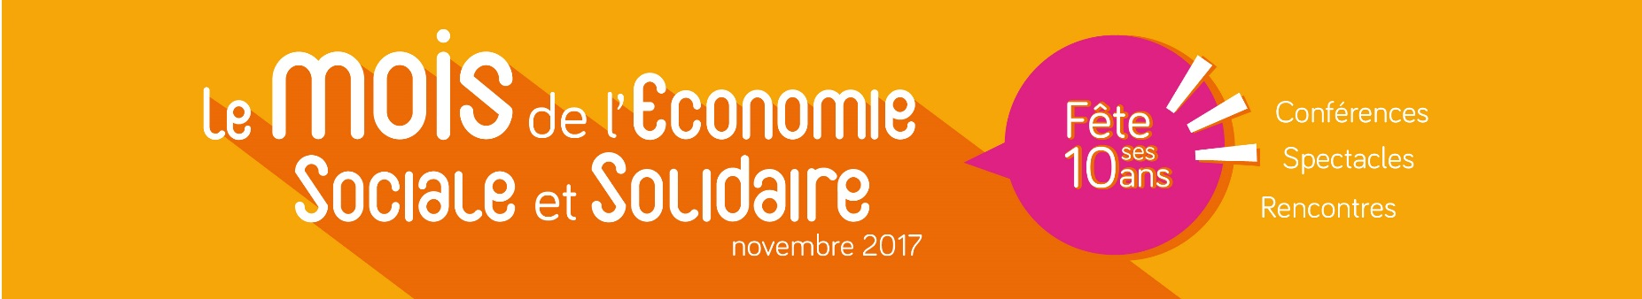

Communiqué de presse
Amiens-Lille, le 26 octobre 2017

ne manquez pas le MOIS DE L’ESS en Hauts-de-France

L’Economie Sociale et Solidaire (ESS) rassemble les citoyens, bénévoles, salariés, dirigeants, entrepreneurs, qui souhaitent porter collectivement une autre vision de l’économie, plus humaine, plus solidaire, plus démocratique.
En novembre, c’est le Mois de l’Economie Sociale et Solidaire !
Rendez-vous du 3 novembre au 8 décembre dans toute la région Hauts-de-France pour découvrir ces acteurs et actrices qui pratiquent l’ESS au quotidien ! Ces hommes et ces femmes se mobilisent pour faire découvrir au plus grand nombre une autre façon de concevoir l’économie, à travers plus de 100 manifestations diverses : conférence, forum, porte ouverte, marché, projection de film, etc.

Pour en savoir +, RDV sur
www.lemois-ess-hdf.org

A propos de la CRESS
La Chambre Régionale de l'Economie Sociale et Solidaire (CRESS) Hauts-de-France est une association loi 1901 dont le but est de rassembler et de représenter les acteurs et actrices de l’Economie Sociale et Solidaire et d’agir avec eux-elles pour défendre, promouvoir et développer leurs activités.
Véritable interface entre les acteurs de l’ESS, les acteurs institutionnels et les acteurs de l’économie classique, la CRESS Hauts-de-France entend favoriser les coopérations contribuant à faire vivre une dynamique collective en faveur du développement de l’économie sociale et solidaire en région.

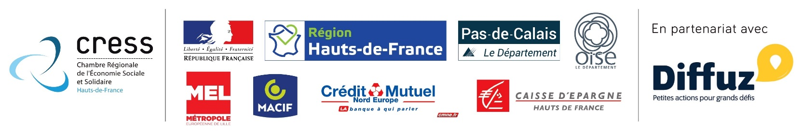
Contact Presse : Alexandra FINET - 07 68 91 19 51 – alexandra.finet@cresshdf.org

